**分类****号****：****密级:**

**UDC:**

ArchLinux

姓 名： 柴祥 学 号： 2030502202

院 系：医药信息工程学院 专 业：计算机科学与技术 研究方 向：ArchLinux系统学习导师姓名： 论文提 交日期： 论文答 辩日期： 学位授 予单位： 广东药科大学

二 0 二二 年 二

目录

ArchLinux的学习 3

一、目的： 3

原则 3

简洁 3

现代 3

实用 3

以用户为中心 4

二、简介 5

三、Arch的发展史 6

早期 6

中期 6

Arch Linux 社区的稳步扩大 6

Arch Wiki的诞生 6

2005年7月8日，用 MediaWiki 搭建的 ArchWiki 开始运行 6

A. Griffin 时代A. Griffin 时代 6

Arch 安装脚本 6

Systemd 时代 6

抛弃 i686 支持 6

项目的领导角色和选举 6

四、Arch 和其他发行版的比较 7

基于源码的发行版 7

通用发行版 7

新手友好的发行版 7

## ArchLinux的学习

### **一、**目的：

操作系统的发展日新月异，常规操作系统的概念在不断的深化和发展， 这对我们计算机的学生理解操作系统提出了新的要求，我们要理解操作系统的基本概念，将这些概念与操作系统实现的系统平台、应用对象和环境结合起来理解，才能真正掌握操作系统。

Arch Linux，这是一个轻量级且灵活的Linux®发行版

我们将了解他的原则和发展史

# 原则

Keep It Simple, Stupid（对应中文为“保持简单，且一目了然”）简单、直接

# 简洁

Arch Linux 的简洁就是靠近上游，避免任何不必要的添加、修改和复杂增加。

它提供的软件都来自原始开发者([上游](https://en.wikipedia.org/wiki/Upstream_(software_development)))，仅进行和发行版(下游)相关的最小修改。以下4点是原话。

* 不包含上游不愿意接受的补丁。绝大部分 Arch 下游补丁都已经被上游接受，下一个正式版本里会包含。
* 配置文件也是来自上游，仅包含发行版必须的调整，比如特殊的文件系统路径变动。Arch 不会在安装一个软件包后就自动启动服务。
* 软件包通常都和一个上游项目直接对应。仅在极少数情况下才会拆分软件包。
* 官方不支持图形化配置界面，建议用户使用命令行或文本编辑器修改设置。

# 现代

尽全力保持软件处于最新的稳定版本，只要不出现系统软件包破损，都尽量用最新版本。Arch采用[滚动升级](https://en.wikipedia.org/wiki/Rolling_release)策略，安装之后可以持续升级。

Arch向[GNU](https://wiki.archlinux.org/title/GNU_(简体中文))/Linux用户提供了许多新特性，包括[systemd](https://wiki.archlinux.org/title/Systemd_(简体中文))初始化系统、现代的[文件系统](https://wiki.archlinux.org/title/File_systems_(简体中文))、LVM2/EVMS、软件磁盘阵列（软RAID）、udev支持、initcpio（附带mkinitcpio）以及最新的内核。

# 实用

Arch 注重实用性，避免意识形态之争。最终的设计决策都是由开发者的共识决定。开发者依赖基于事实的技术分析和讨论，避免政治因素，不会被流行观点左右。

Arch Linux 的仓库中包含大量的软件包和编译脚本。用户可以按照需要进行自由选择。仓库中既提供了开源、自由的软件，也提供了闭源软件。实用性大于意识形态.

# 以用户为中心

许多 Linux 发行版都试图变得更“用户友好”，Arch Linux 则一直是，永远会是“以用户为中心”。此发行版是为了满足贡献者的需求，而不是为了吸引尽可能多的用户。Arch 适用于乐于自己动手的用户，他们愿意花时间阅读文档，解决自己的问题。

## **二、**简介

ArchLinux是通用发行版本，初始安装仅能用命令行安装，这将一批对用户计算机系统进行了挑选，令真正有能力或愿意学习的人来学习和使用Archlinux.

Arch的安装是Arch有一个易用的包管理系统Pacman

Arch包管理系统是Pacman，一条命令就升级整个系统 （pacman -Syu）。

Arch还提供一个类似ports的包构建系统（Arch Build System），通过它可以轻松从源码构建和安装软件包，并用一个命令完成同步。你甚至可以用一个命令重新构建整个系统。

## **三、A**rch的发展史

# 早期

加拿大程序员和吉他师 Judd Vinet 从 2001 年早期开始开发 Arch Linux，并在2002年3月11日正式发行0.1版。它受到Slackware, BSD, PLD Linux 和 CRUX 的启发，但是那时候这些发行版缺少软件包管理工具。所以 Vinet 以同样的简洁原则建立发行版，并编写了 pacman 软件包，自动处理软件包的安装、删除和更新。

# 中期

[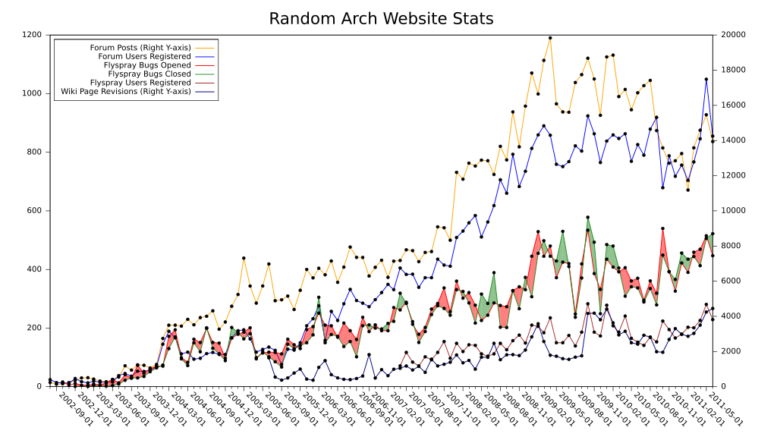文件：Archstats2002-2011.png - ArchWiki (archlinux.org)](https://wiki.archlinux.org/title/File:Archstats2002-2011.png)

# Arch Linux 社区的稳步扩大

# Arch Wiki**的诞生**

### **2005**年**7**月**8**日，用 **MediaWiki** 搭建的 **ArchWiki** 开始运行

# A. Griffin 时代A. Griffin 时代

2007下半年，Judd Vinet 退出了Arch的开发，并把统治权交给美国程序员 Aaron Griffin, 也就是 Phrakture，目前他依然是 Arch 开发者。

# Arch 安装脚本

2012 年 7 月的 Arch Linux 安装介质中 弃用了 基于菜单的 Arch 安装框架(AIF)，改为使用Arch 安装脚本 (arch-install-scripts)。

# Systemd 时代

# 抛弃 i686 支持

# 项目的领导角色和选举

## **四、**Arch 和其他发行版的比较

### 基于源码的发行版

基于源码的发行版非常容易移植，它们的优点是可以根据机器架构和使用情况最优地控制和编译整个系统和所有软件，而劣势是要在源码编译上消耗大量时间。Arch Linux 的基础包和其他所有软件包都只为 x86-64 架构编译

1. CRUX

* CRUX是BSD风格启动脚本，Arch是systemd。
* CRUX每年都有发行版本，Arch是滚轮式升级。
* 都提供类ports系统
* CRUX是所有的软件包都需要从源代码进行编译，Arch是使用pacman来进行二进制包管理，同时还使用Arch Build System。CRUX使用一个叫“prt-get”的社区开发软件和它自己的ports系统来处理依赖关系解析。
* 都只支持 x86_64 架构

1. Gentoo/Funtoo Linux

* Arch Linux 和 Gentoo Linux 都是滚动升级的发行版，所以在上游软件发布很短时间后，其上就会有软件包可用。
* Gentoo 的基础系统和软件包都是根据用户指定的 USE 标识直接从源代码构建。Gentoo 提供了一个类 ports 系统（ Ports 是 BSD 上的一个系统工具）来从源代码编译软件包，而 Arch 基础系统被设计为“直接由预构建好的 x86_64 二进制软件包组成”。一般来说，Arch 更易于构建和升级，而 Gentoo 更易于进行系统化的定制。
* Arch 只支持 x86_64 架构，Gentoo 对 x86（i486/i686）、x86_64、PPC/PPC64、SPARC、Alpha、ARM、MIPS、HPPA、S/390、Itanium 架构提供官方支持。
* Gentoo 的官方包管理工具比 Arch Linux 的更复杂和强大，而且一些在 Gentoo 中处于核心位置的特性（比如 USE 标记、SLOTs 等等）在 Arch 中并没有相对应的功能。究其原因，一是因为 Arch Linux 主要是一个二进制发行版，第二是因为 Gentoo 和 Arch 在设计哲学上有些差别。Arch 在原则上更偏向于架构的简洁性和避免过度设计。
* 因为 Gentoo 和 Arch 的安装包都只包含基本系统，所以它们两者都被认为是需要高度定制化的系统。一般来说，Gentoo 用户如果习惯于 systemd 的话，对Arch的大多数方面都会感到满意。

1. LFS

### 通用发行版

这些发行版提供长处和优点更为广泛,可以满足绝大部分对操作系统的需求.

1. Debian GNU/Linux
2. Fedora
3. Slackware

### 新手友好的发行版

“新手友好版”有时也被叫做“新手发行版”。新手友好的发行版之间有许多相同之处，而Arch和他们其中的任何一个都不同。如果你想通过构建极简系统的方式来学习GNU/Linux，Arch也许是一个好选择，因为相比之下，Arch只需安装少量软件包。不同“新手发行版”之间的不同如下：

1. Ununtu
2. Linux Mint
3. openSUSE
4. Mandriva/Mageia